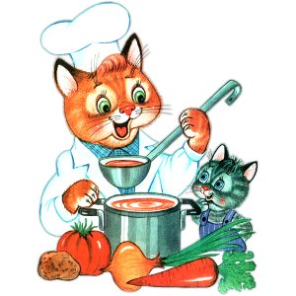
Меню на 24 мая 2022 года
1-3 года

Выход Калории
ЗАВТРАК
СЫР(ПОРЦИОННО)2021. 7 23,61
ОМЛЕТ НАТУРАЛЬНЫЙ 150 254,55
КОФЕЙНЫЙ НАПИТОК С МОЛОКОМ (2-Й ВАР.)(2018).. 170 79,96
БАТОН 30 76,50
2-ОЙ ЗАВТРАК
АПЕЛЬСИНЫ ШТ 83,16
ОБЕД
ИКРА КАБАЧКОВАЯ (ПРОМ/ПРОИЗВОДСТВА). 50 39,00
ЩИ ИЗ СВЕЖЕЙ КАПУСТЫ С КАРТОФЕЛЕМ. 180 64,15
ЖАРКОЕ ПО-ДОМАШНЕМУ СО СВИНИНОЙ(2021), 160 161,58
КОМПОТ ИЗ ПЛОДОВ СУШЕНЫХ/ИЗЮМ(2021). 150 71,47
ХЛЕБ РЖАНОЙ. 40 88,48
ПОЛДНИК
КЕФИР* 160 80,16
БУЛОЧКА ДОМАШНЯЯ (СБ 2021). 50 190,78
УЖИН
ПОВИДЛО(ПОРЦ).. 8 20,93
ПУДИНГ ИЗ ТВОРОГА ПАРОВОЙ, 130 258,76
СОУС МОЛОЧНЫЙ СЛАДКИЙ. 30 30,62
ЧАЙ С ЛИМОНОМ 200/7 61,31
БАТОН, 20 51,00
ХЛЕБ ПШЕНИЧНЫЙ 20 46,88

